Минобрнауки России

Федеральное государственное бюджетное образовательное

учреждение высшего образования

**НИЖЕГОРОДСКИЙ ГОСУДАРСТВЕННЫЙ ТЕХНИЧЕСКИЙ УНИВЕРСИТЕТ**

**ИМ. Р.Е. АЛЕКСЕЕВА**

ИНСТИТУТ РАДИОЭЛЕКТРОНИКИ И ИНФОРМАЦИОННЫХ ТЕХНОЛОГИЙ

|  |  |  |
| --- | --- | --- |
|  |  |  |

Курс “Аппаратное и программное обеспечение роботизированных систем”

**Отчет по лабораторной работе №1**

Выполнил: Сорокин Е. А.

Проверил: Гай В. Е.

Нижний Новгород 2021

Задача №1. Обход препятствий:

Эта работа направлена на создание надежного и эффективного алгоритма обхода препятствий для робота Thymio II с использованием языка программирования Python.

**Результат:**

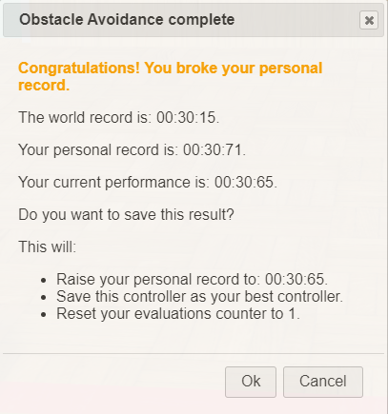

**Алгоритм:**

Препятствия отслеживаются показаниями датчиков, которые увеличиваются с приближением каких-либо предметов к ним. Если показания с правых датчиков сигнализируют о приближении препятствия, то скорость вращения левого колеса уменьшается и робот поворачивает налево. Аналогично для другой стороны. Если показания с центрального датчика сигнализируют о препятствии, то принимаются действия для поворота направо. Чтобы робот всегда двигался к финишу, необходимо после поворотов его выравнивать по компасу. Для этого был подключен компас и при изменении его показаний от 0 и если датчики не видят препятствий скорость вращения правого или левого колеса уменьшаются соответсвенно.

Задача 2. Движение по квадрату:

Эта работа направлена на разработку программы с разомкнутым контуром, которая управляет роботом-пионером, чтобы он следовал квадратной траектории размером 2 на 2 метра.

**Результат:**

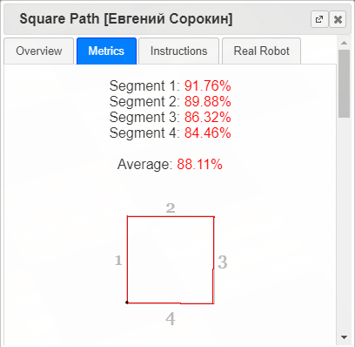

**Алгоритм:**

В начале работы эмпирическим путём было посчитано на сколько нужно повернуть колеса, чтобы проехать одну сторону. Далее алгоритм состоит из цикла на 4 итерации, в каждой из которых:

Робот движется с максимальной скоростью по прямой.

Сенсор на правом колесе каждую миллисекунду считывает показания и высчитывает пройденное расстояние (показание сенсора в данный момент минус запомненное показание сенсора в начале итерации) и сравнивает его с заданной константой, посчитанной перед выполнением (длина одной стороны квадрата)

Как только показания сенсора превышают нужное значение, робот останавливается и отсчитывается 50 единиц времени

Далее с меньшей скоростью происходит поворот робота на 90 градусов вправо (поворот осуществляется на четверть длины окружность, которую рисуют колёса робота. Эта величина посчитана по формуле L = 0.33*P/4, где 0.33 – расстояние между колёсами робота в метрах)

После снова остановка на 50 единиц времени.

Далее цикл повторяется 4 раза.